|  |  |  |
| --- | --- | --- |
| **E:\Downloads\WhatsApp Image 2020-07-08 at 8.23.02 AM.jpegCOLEGIO PSICOPEDAGÓGICO EL ARTE DEL SABER**  **GUÍA DE TRABAJO** | | |
| **ASIGNATURA:**  **Lenguaje** | **PERIODO: IV**  **Transición** | **FECHA:**  **9 de Noviembre del 2020.** |

**TEMA**: FL - GL 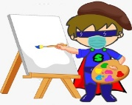

1. Transcribe todo en el cuaderno ferrocarril y realiza.

Fla fle fli flo flu

___ __ ___ ___ ___

Escribe el nombre de cada dibujo.

 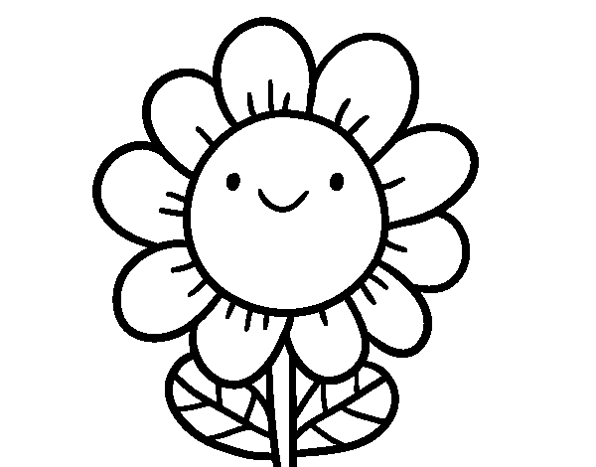 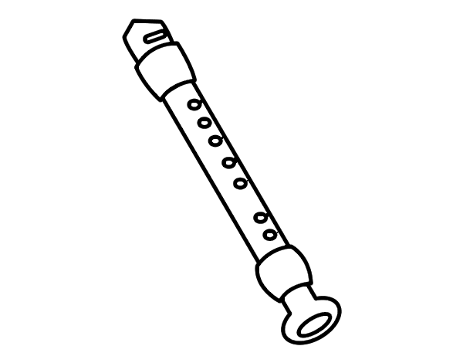 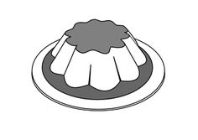 

________ ________ _______ ________ _________

Lee y dibuja.

Florinda toca muy bien la flauta.

Mi papà come un flan.

Florentino riega las flores.

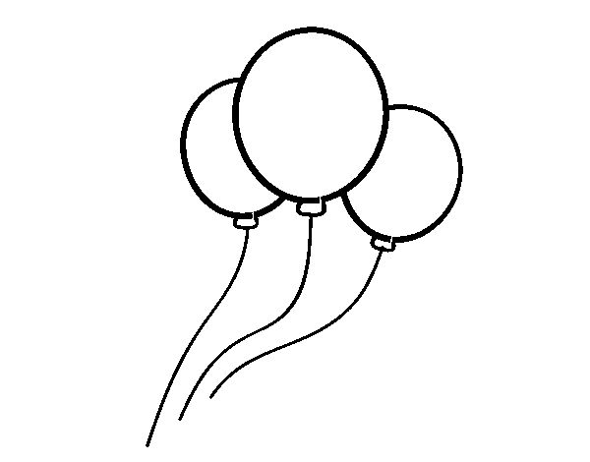____________

Gla gle gli glo glu

__ __ __ ___ ___

Escribe oraciones con las palabras:

Globos , iglesia , regla, iglù y reglòn.

Recorta y pega un pàrrafo y encierra las combinaciones fl y gl.

